Pagina principala poate fi accesat ori ca si utilizator inregistrat ori ca si un vizitator(“Guest”), cand utilizatorul viziteaza siteul, este redirectionat catre un meniu unde trebuie sa selecteze daca vrea sa continue ca si un vizitator sau ca si un utilizator inregistrat(Preview pentru vizitator, Sign in pentru autentificare(Daca utilizatorul are deja un cont), Sign Up pentru inregistrare).

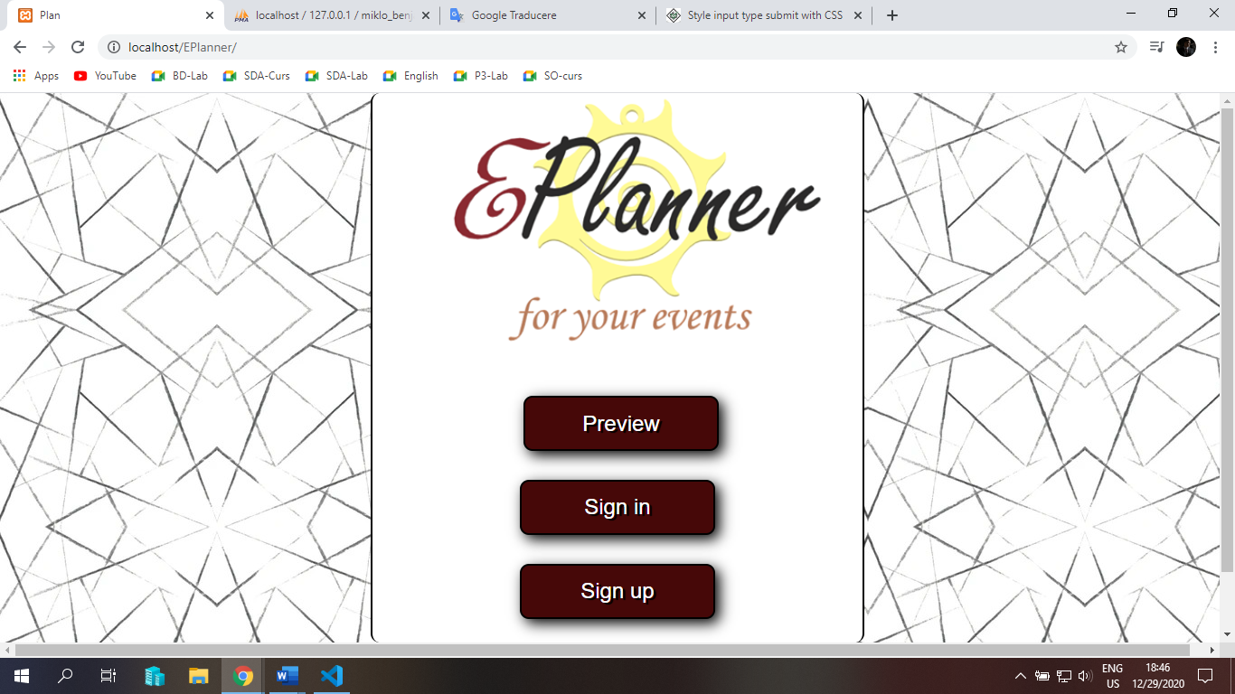

Daca utilizatorul decide sa continue ca si vizitator, va fi redirectionat catre pagina principala avand Numele “guest\*26 cifre generate aleatorie\*”, are acces la toate functionalitatile cu diferenta dintre utilizatorii inregistrati este ca numele lor va fi salvat in tabelul ‘gusers’ iar evenimentele lor vor in ‘gevents’ in baza de date si aceste vor fi sterse automat dupa ce se deconecteaza de la site.

Daca utilizatorul se inregistreaza si/sau autentifica datele lor se va lua din baza de date si vor fi redirectionati catre pagina principala a siteului. Exemplu:

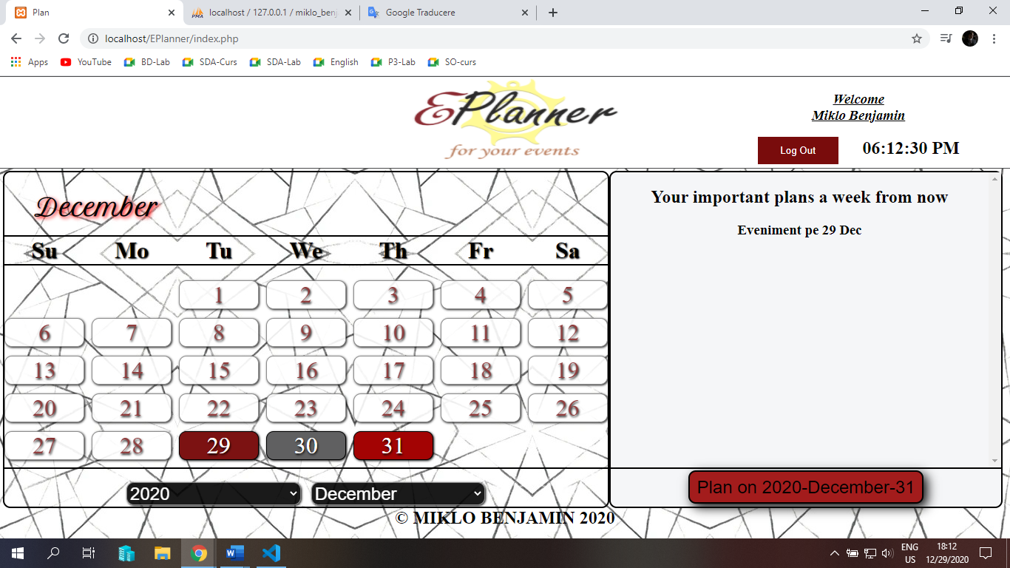

Pe partea de sus e sigla site-ului, un mesaj “Welcome \*First name\* \*Last name\* dat de utilizator la inregistrare, sub ele un buton ‘Log Out’ cu care utilizatorii pot deconecta iar langa acest buton ora curenta in format HH:MM:SS PM/AM.

Mijlocul site-ului este despartit in doua, pe partea stanga avem calendarul personalizatunde utilizatorul poate selecta o data pe care vrea sa faca un eveniment(doar date de azi incolo, nu se poate selecta o data din trecut).

Pe dreapta din mijolc e o lista cu evenimentele importante cu cel mult 7 zile de la data curenta si butonul care redirectioneaza utilizatorul pe pagina unde poate sa creeze evenimentul.

Pe partea de jos e numele proprietarul site-ului, semn de copyright si anul in care a fost creat site-ul.

Pagina unde utilizatorul poate crea un eveniment arata astfel:

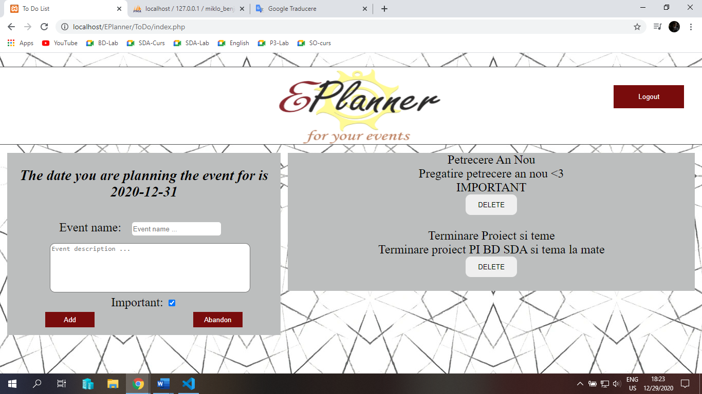

Pe partea de sus iarasi avem sigla site-ului pe care daca se da click, utilizatorul va fi redirectionat inapoi pe pagina principala, si un buton ‘Logout’ cu care se poate deconecta direct de la pagina curenta.

Pe partea stanga a paginii se afla data pe care se face evenimentul si un formular une utilizatorul poate creea evenimentul. Butonul ‘Add’ se va realiza adaugarea evenimentului in baza de date in tabela ‘events’, iar butonul ‘Abandon’ se va redirectiona utilizatorul pe pagina principala.

Pe partea dreapta exista o lista cu evenimentele planificate de utilizator pe data selectata.

Numele evenimentului, descrierea evenimentuli, daca este important se afiseaza si ‘IMPORTANT’, si un buton ‘Delete’ pentru fiecare eveniment, in caz ca utilizatorul vrea sa stearga evenimentul din lista.

Daca proprietarul adica eu ma autentific, se va trimite automat un email pentru fiecare utilizator cu evenimente importante apropiate( mai putin sau egal cu 14 zile), acest email se va trimite doar odata.

Evenimentele utilizatorilor se va sterge daca data evenimentului se afla in trecut, de exemplu: data evenimentului este 28 decembrie iar data curenta este 29 decembrie, acel eveniment va fi sters din baza de date nefiind posibil sa acceseze nimeni.